Министерство образования и науки Российской Федерации

Федеральное государственное образовательное учреждение

высшего образования

«Севастопольский государственный университет»

Кафедра информационных систем

Курсовой проект по дисциплине

«Основы программирования и алгоритмические языки»

на тему:

«Программа для подсчета количества сотрудников на предприятии»

Пояснительная записка

СГУ 2015.13

Листов 62

Студента 2 курса группы ИС-22-о

направление подготовки 09.03.02

(подпись)_________ Серегин А.В.

« » ________________ 2015г.

Руководитель _________________

_____________________________

(должность, учебное звание, фамилия и инициалы)

Оценка:_____________

Члены комисии _______________________________

(подпись) (фамилия и инициалы)

_______________________________

(подпись) (фамилия и инициалы)

_______________________________

(подпись) (фамилия и инициалы)

г. Севастополь

2015 г.

АННОТАЦИЯ

В документе описывается кроссплатформенное приложение, написанное на языке С/С++ с использованием библиотеки Qt, для реализации программного интерфейса. Программа предназначена для подсчета как общего количества сотрудников, мужчин и женщин, работающих на предприятии, а также их процентная зависимость от общего кол-ва работников всех предприятий.

Программа разработана в соответствии с постановкой задачи на курсовое проектирование по дисциплине «Основы Программирования и Алгоритмические Языки» на тему «Обработка данных, представленных в форме таблицы».

Документ содержит технические подробности реализации и описание возможностей программы.

СОДЕРЖАНИЕ

ВВЕДЕНИЕ………………………………………………………………………..4

1. НАЗНАЧЕНИЕ И ОБЛАСТЬ ПРИМЕНЕНИЯ……………………………….5

2. ТЕХНИЧЕСКИЕ ХАРАКТЕРИСТИКИ………………………………………6

2.1. Постановка задачи……………………………………………………..8

2.2. Описание основных типов данных, используемых в программе…..8

2.3. Стуктура программы…………………………………………………11

2.4. Описание файлов и их данных………………………………………11

2.4.1. main.cpp………………………………………………………11

2.4.2. mainwindow.h………………………………………………...11

2.4.3. Data.h…………………………………………………………12

2.4.4. WorkersData.h………………………………………………..13

2.4.5. Vector.h……………………………………………………….14

2.4.6. Worker.h………………………………………………………15

2.4.7. FactoryesData.h……………………………………………….15

2.4.8. Tree.h………………………………………………………….16

2.4.9. macro.h………………………………………………………..16

2.4.10. searchdialog.h………………………………………………..16

2.4.11. workerdialog.h……………………………………………….16

2.5. Структурные схемы функций………………………………………..17

3. ВЫПОЛНЕНИЕ ПРОГРАММЫ……………………………………………..21

3.1. Условие выполнения программы……………………………………21

3.2. Загрузка, запуск, проверка работоспособности программы……….21

ВЫВОДЫ………………………………………………………………………...29

ПРИЛОЖЕНИЕ А……………………………………………………………….30

ВВЕДЕНИЕ

Целью данного курсового проекта является разработка программы подсчета количества сотрудников предприятия, исходя из общей таблицы всех сотрудников.

В документе описывается программа наименованием «Workers Table», которая разрабатывалась по заданию кафедры Информационных систем Севастопольского Государственного Университета на основании задания варианта №13 из методических указаний с 2015г.

В настоящее время для эффективной работы любого предприятия используются автоматизированные системы, значительно упрощающие работу сотрудников. Созданная программа позволяет быстро организовать список сотрудников всех предприятий, а также корректировать данные о каждом из них.

1. НАЗНАЧЕНИЕ И ОБЛАСТЬ ПРИМЕНЕНИЯ

Назначение программы «Workers Table» состоит в хранении информации о количестве сотрудников на каждом предприятии.

Данные представлены в виде таблицы, содержащей:

* идентификационный номер предприятия;
* общее количество сотрудников;
* количество мужчин;
* количество женщин;
* % сотрудников от общего количества сотрудников всех предприятий;
* % мужчин от общего количества мужчин всех предприятий;
* % женщин от общего количества женщин всех предприятий.

Также можно просмотреть таблицу всех сотрудников, содержащую:

* идентификационный номер;
* ФИО;
* дата рлождения;
* пол;
* профессию;
* опыт работы;
* разряд;
* идентификационный номер предприятия;
* номер участка, на котором работает сотрудник;
* заработная плата.

Программа может использоваться на предприятии, предназначенном для разделения труда.

2. ТЕХНИЧЕСКИЕ ХАРАКТЕРИСТИКИ

2.1. Постановка задачи

Согласно заданию, требуется написать программу подсчета сотрудников на предприятиях. Программа должна осуществлять ввод и вывод данных из/в двоичный файл, а также сохранять таблицу предприятий в текстовом формате.

По заданию в варианте дана входная таблица сотрудников и выходная таблица предприятий. Выходная таблица должна формироваться по данным, хранящимся во входной таблице.

В программе требуется реализовать:

- просмотр таблиц сотрудников и предприятий;

- добавление нового сотрудника;

- редактирование данных о сотруднике;

- поиск сотрудника по ID;

- удаление сотрудников из списка;

- считывание и сохранение данных в двоичный файл;

- вывод выходной таблицы в текстовый файл;

- возможность сортировки данных по полям, возрастанию и убыванию.

Входная таблица содержит:

* идентификационный номер;
* ФИО;
* дата рлождения;
* пол;
* профессию;
* опыт работы;
* разряд;
* идентификационный номер предприятия;
* номер участка, на котором работает сотрудник;
* заработная плата.

Таблица 2.1.1. – Таблица выходных данных.

|  |  |  |  |  |  |  |
| --- | --- | --- | --- | --- | --- | --- |
| № цеха | Кол-во рабочих | | | Кол-во рабочик, % | | |
| Муж. | Жег. | Всего | Муж. | Жен. | Всего |
|  |  |  |  |  |  |  |

2.2. Описание основных типов данных, используемых в программе

Структура хранения всех данных:

struct Data

{

worker::WD workersData; //список сотрудников

factory::FD factoryesData; //список предприятий

size_t all; //количество рабочих

size_t male; //количество женщин

size_t female; //количество мужчин

};

Структура хранения сотрудников:

struct WorkersData

{

SP sortPriority; //приоритет сортировки сотрудников

Worker* workers; //вектор сотрудников

size_t size; //кол-во сотрудников

size_t capacity; //занимаемая вектором память/sizeof(worker)

};

Данные о сотрудниках хранятся в векторе(динамическом массиве):

Сравнения вектора с другими структурами:

* выполнение сортировки за O(n log n), сортировать связный список возможно только за O(n2), что в разы медленнее;
* доступ к любому из элементов за O(1), в списке O(n), дерево O(log n);
* удаление за О(n), в списке имея указатель на элемент O(1), не имея O(n), удаление из дерева так же за линейное время;
* вставка элемента в вектор и список осуществляется за линейное время, тут выигрывает дерево O(log n).

По приведенным выше результатам был выбран вектор, в связи с тем, что операции над ним проводятся быстрее чем над связным списком. В сравнении с деревом вектор примерно одинаковый по скорости работы, тем не менее дерево после удаления из него данных стремится к линейному списку, что начинает уменьшать его быстродействие, а для исправления этого нужно писать функции уравновешивания дерева по уровням, что не так-то и просто.

Структура хранения вектора:

struct WorkersData

{

SP sortPriority; //приоритет сортировки сотрудников

Worker* workers; //вектор сотрудников

size_t size; //кол-во сотрудников

size_t capacity; //занимаемая вектором память/sizeof(worker)

};

Структура записи о сотруднике:

struct Worker

{

size_t id; //id сотрудника

::FIO fio; //ФИО

Date birthday; //дата рождения

Gender gender; //пол

char profession[20];//профессия

size_t experience; //опыт работы

size_t rang; //ранг

size_t factory; //id предприятия

size_t sector; //номер сектора

double payment; // З/П

};

Структура хранения записей о предприятиях:

struct FactoryData

{

SP sortPriority; //приоритет сортировки

FNode* root; //указатель на корень дерева

size_t size; //кол-во эл-тов дерева

};

Для хранения данных о предприятиях было выбрано двоичное дерево, так как количество предприятий обычно значительно меньше количества сотрудников, удаление предприятий достаточно редкое явление, что не приводит к «деформации дерева». Так как в основном для списка предприятий используются только функции просмотра, и поиска предприятия, а поиск осуществляется за O(log n) против O(n) вектора, было выбрано дерево.

Структура узла бинарного дерева:

struct FNode

{

Factory* key;

FNode* left;

FNode* right;

};

Структуры записи о предприятии:

//количество сотрудников на предприятии

struct CountWorkers

{

size_t all; //количесво всех сотрудников

size_t male; //кол-во мужчин

size_t female; //кол-во женщин

};

//процент работников на предприятии от общего

struct PersentCountWorkers

{

size_t all;

size_t male;

size_t female;

};

struct Factory

{

size_t number; //номер предприятия

CountWorkers count;

PersentCountWorkers persentCount;

};

2.3. Структура программы

На рисунке ниже представлена схема включения файлов программы «Workers Table».

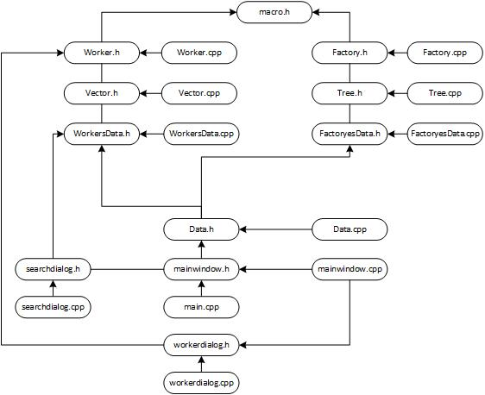

Рисунок 2.1. – Схема включения файлов программы.

2.4. Описание файлов и их данных

2.4.1. main.cpp

Файл хранит в себе функцию main(), которая создает диалоговое окно, устанавливает его основные параметры и возвращает значение, которое возвращается обработчиком событий данного диалогового окна по его завершению.

2.4.2. mainwindow.h

Заголовочный файл хранящий класс основного окна class MainWindow : public QMainWindow, в котором хранятся все данные о предприятиях и сотрудниках, а так же о всех его элементах взаимодействия с пользователем.

2.4.3. Data.h

Заголовочный файл, содержащий структуру, хранящую данные о всех сотрудниках и предприятиях, а также прототипы функций, обрабатывающих эту струтуру.

Список функций:

* void addWorker(Data& _data, const worker::Worker& _newWorker);

Функция addWorker добавляет нового сотрудника в вектор, а так же пересчитывает в выходной таблице все количественные данные, в случае отсутствия предприятия добавляется новое с первым сотрудником(данным).

* void delWorker(Data& _data, const size_t& _dataPos);

Функция delWorker удаляет сотрудника из вектора, по его позиции в нем, пересчитывает в выходной таблице все количественные данные, в случае удаления последнего сотрудника на данном предприятии удаляется и само предприятие.

* void saveBinDataFile(const Data& _data, const std::string& _path);

Функция saveBinDataFile сохраняет количество сотрудников и список сотрудника в двоичный файл.

* void loadBinDataFile(Data& _data, const std::string& _path);

Функция loadBinDataFile освобождает память от прошлых данных, загружая новые из двоичного файла, считывает поэлементно (по одному сотруднику) и добавляет его в новую «базу».

- void printFactoryTableTextFile(const Data& _data, const std::string& _path);

Функция printFactoryTableTextFile выводит выходную таблицу в текстовый файл.

- void clearData(Data& _data);

Функция clearData освобождает память от данных.

- void initialize(Data& _data);

Функция clearData инициализирует данные начальными значеними.

2.4.4. WorkersData.h

Заголовочный файл, содержащий структуру, хранящую данные о всех сотрудниках, а также прототипы функций, обрабатывающих эту струтуру.

Список функций:

- void add(WD& workers, const Worker& _newWorker);

Функция add добавляет нового работника в общий список.

- long long search(const WD& workers, const size_t& _id);

Функция search ищет сотрудника в списке и возвращает его позицию в нем или -1 в случае неудачного поиска.

- void del(WD& workers, const size_t& _dataPos);

Функция del удаляет сотрудника из списка по его позиции в ней.

- void sort(WD& workers, int sortFlag = 0);

Функция sort сортирует список по возрастанию если sortFlag = 0 и пр убыванию при значении 1.

- void clear(WD& workers);

Функция clear освобождает память от вектора сотрудников.

2.4.5. Vector.h

Заголовочный файл хранящий набор функций для управления вектором, хранящим записи о работниках.

Список функций:

* void resize(Worker** vector, const size_t& _size,

const size_t& _newSize, size_t& capacity);

Функция resize изменяет размер вектора, создавая в памяти вектор нового рамера и переписывая данные из исходного в случае если newSize > capacity.

* void erase(Worker** vector, size_t& size,

const size_t& _first, const size_t& _last);

Функция erase удаляет элементы вектора на заданных границах, сдвигая правые элементы на их места.

* void insert(Worker** vector, size_t& size,

size_t& capacity, const Worker& _new, const size_t& _pos);

Функция insert вставляет новый элемент на заданную позицию, сдвигая все элементы от этой позиции на единицу вправо.

* void quickSort(Worker** arr, const int& _left,

const int& _right, SP _priority, CMPFUNC(cmpfunc));

Функция quickSort сортирует вектор согласно приоритету сортировки, по известному алгоритму быстрой сортировки.

2.4.6. Worker.h

Заголовочный файл описывающий запись о сотруднике, а также хранящий прототип функции сортировки.

int compareWorker(const Worker& _left, const Worker& _right, SP sortPriority);

Функция compareWorker сравнивает левое и правое значение по заданному полю, возвращает -1 при старшенстве первого, 1 – второго и 0 при их равенстве.

2.4.7. FactoryesData.h

Заголовочный файл хранящий структуру, содержащую данные о всех предприятиях, а так же набор функций по ее обработке.

Список функций:

* void add(FD& factoryes, Factory* _factory);

Функция add добавляет новое предприятие в список всех предприятий.

* Factory* search(const FD& _factoryes, const size_t& _id);

Функция search ищет в списке указатель на предприятие соответствующее заданному ID или возвращает nulltpr в результате его отсутсвия.

* void del(FD& factoryes, const size_t& _id);

Функция del удаляет предприятие по заданному id из списка.

* void sort(FD& factoryes, int cmpFlag = 0);

Функция sort сортирует список данных, по направлению согласно флагу сортировки 0 – убывания, 1 – возрастания.

* void clearData(FD& factoryes);

Функция clearData освобождает память от данных.

2.4.8. Tree.h

Заголовочный файл, хранящий структуру узла двоичного дерева, а также набор функций способствующих построению самого дерева.

Список функций:

* void add(FNode** root, Factory* _key, SP _priority, CMPFUNC(cmpfunc));

Функция add добавляет новое предприятие в дерево согласно установленному приоритету.

* Factory* search(FNode* _root, const size_t& _number);

Функция search ищет в списке указатель на предприятие соответствующее заданному ID или возвращает nulltpr в результате его отсутсвия.

* void del(FNode** root, const size_t& _number);

Функция del удаляет предприятие по заданному id из списка.

* void reBuild(FNode** root, SP _priority, CMPFUNC(cmpfunc));

Функция reBuild перестранивает исходное дерево в новое, согласно приоритету.

* void clear(FNode** root);

Функция clear освобождает память от дерева.

2.4.9. macro.h

Заголовочный файл содержащий набор простых макросов.

2.4.10. searchdialog.h

Заголовочный файл содержащий класс диалогового окна, позволяющее пользователю задать ID сотрудника для поиска его данных.

2.4.11. workerdialog.h

Заголовочный файл содержащий класс диалогового окна, позволяющего заполнять или редактировать данные о сотруднике.

2.5. Структурные схемы функций

На рисунках ниже представлены структурные схемы алгоритмов функций.



Рисунок 2.2. – Структурная схема алгоритма

перестраивания дерева.



Рисунок 2.3. – Структурная схема алгоритма вызывающего

перестаивание дерева.



Рисунок 2.4. – Схема инициализации данных.



Рисунок 2.5. – Алгоритм очистки дерева.



Рисунок 2.6. – Алгоритм освобождения памяти

от данных.



Рисунок 2.7. –Алгоритм удаления данного узла дерева.



Рисунок 2.8. – Алгоритм удаление части вектора.



Рисунок 2.9. – Алгоритм вставки элемета

в вектор.



Рисунок 2.10. – Алгоритм изменения размера

вектора.

3. ВЫПОЛНЕНИЕ ПРОГРАММЫ

3.1. Условие выполнения программы

Данная программа предназначена для работы на ЭВМ под управлением различных операционных систем, так как приложение является кроссплатформенно компилируемым. Минимальные системные требования соответствуют минимуму требований операционной системы, так как программа легковесна, занимает минимум оперативной памяти и использует минимум ресурсов процессора.

Размер исполняемого файла составляет 131.1. кб.

Продукт разрабатывался и тестировался на компьютере конфигураций, приведенных ниже:

Процессор: Intel Core I5 – 4200M (2.5 GHz);

ОЗУ: 4Гб;

ОС: Gnu Linux Mint 17.2.

Для написания данного приложения был выбран язык Cи/С++, а также для реализации интерфейса была использована библиотека Qt.

3.2. Загрузка, запуск, проверка работоспособности программы

Для запуска программы требуется запустить исполняемый файл WorkersTable.

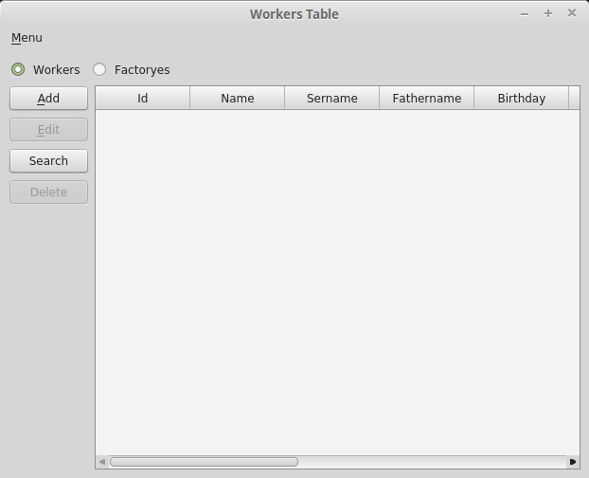

Рисунок 3.1. – Главное окно программы.

Запустив программу мы видим ее главное окно. В окне расположены элементы:

* Menu. Кликнув на него или нажав Alt+M появится список Menu:

Open – открыть бинарный файл.

Save – сохранить данные в новый бин. файл, или заменить существующий.

Save factoryes table .txt – сохранение таблици преприятий в файл.

Exit – закрытие программы.

* Управляемые кнопки Workers и Factoryes. Отвечают за отображаемую таблицу. Таблица Workers отображается по умолчанию.
* Кнопка Add. Вызывает диалоговое окно для добавления новых сотрудников. В нем присутствует набор полей для заполнения данных о сотрудниках, а также кнопка закрытия окна и добавления нового элемента. Добавлять элементы с одинаковыми ID запрещено, после добавления нового элемента окно не закрывается, но блокируется кнопка добавить. При изменении данных в полях кнопка тут же становится доступным.

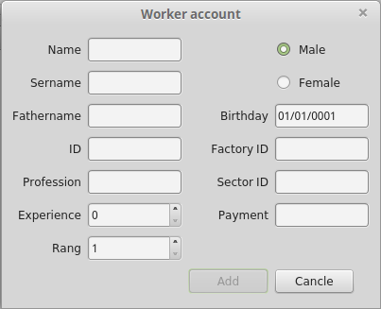

Рисунок 3.2. – Диалоговое окно добавления.

* Кнопка Edit. Доступна в случае выделения одного элемента в таблице Workres. По её нажатию открывается диалоговое окно с данными о выделенном работнике, такое же, как и окно добавления. Данное окно закроется после принятия изменений или нажатия кнопки отмены. В случае смены ID на уже существующий на экран отобразится ошибка.
* Кнопка Search. По её нажатии или нажатии сочетания клавиш Ctrl+F откроется диалоговое окно поиска сотрудника по его ID. Кнопка Search активна только тогда, когда в поле ID есть данные. По ее нажатии открывается окно редактирования сотрудника, в случае его находки или выдается соответсвующее сообщение об ошибке.

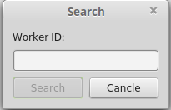

Рисунок 3.3. – Диалоговое окно поиска.

* Кнопка Delete. Активна когда в таблице Workers выделено один и более элементов. По ее нажатии данные элементы удаляются.

Добавим несколько элементов и посмотрим на результаты.

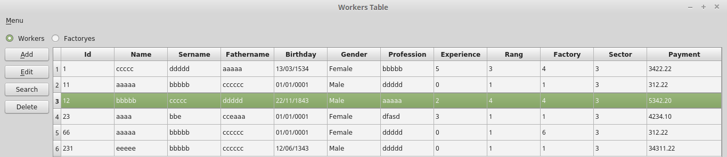

Рисунок 3.4. – Таблица работников после

добавления новых элементов.

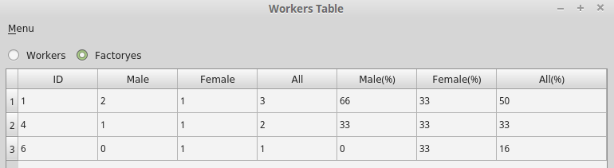

Рисунок 3.5. – Таблица предприятия после добавления

работников.

Сохраним данные в новый файл.

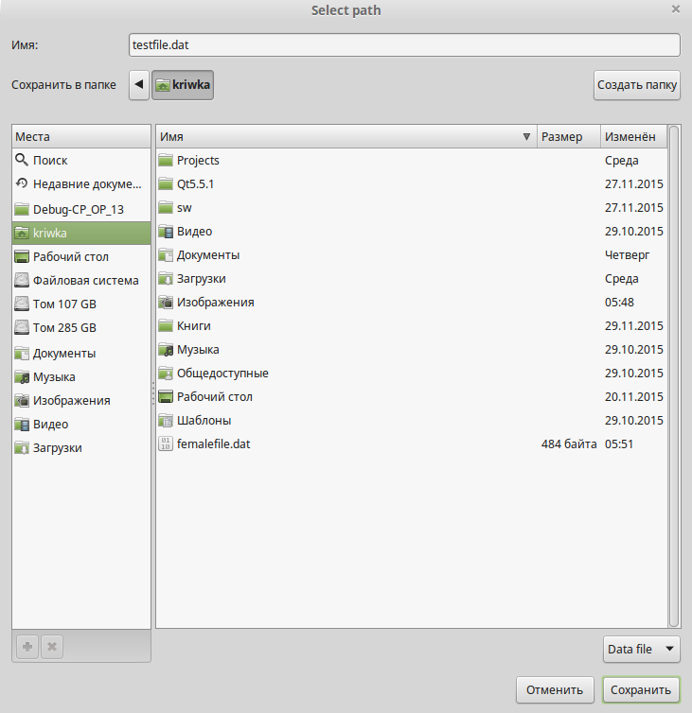

Рисунок 3.6. – Окно сохранения данных в файл.

Нажав на поле Name, в заголовке таблицы работников, отсортируем список в алфавитном порядке по именам.

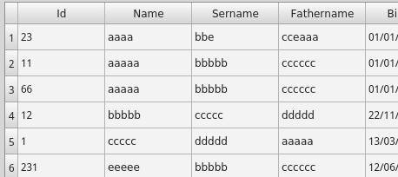

Рисунок 3.7. – Таблица сотрудников

после сортировки.

Удалим всех мужчин и посмотрим на таблицы.

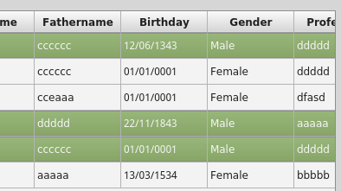

Рисунок 3.8. – Выделение мужчин.

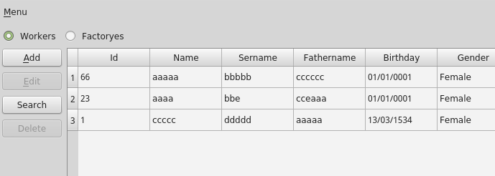

Рисунок 3.9. – Таблица работников после

удаления мужчин.

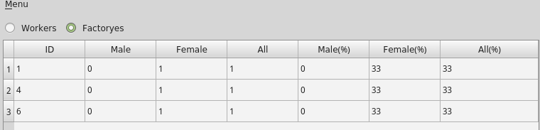

Рисунок 3.10. – Таблица предприятия после

удаления мужчин.

Загрузим первоначально сохраненный файл.

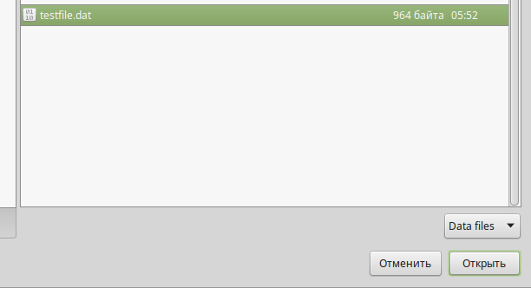

Рисунок 3.11. – Часть окна открытия файла.

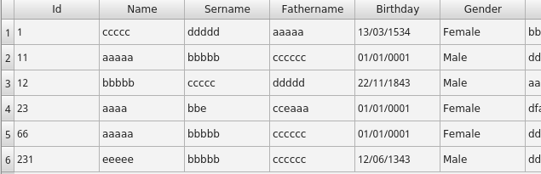

Рисунок 3.12. – Таблица работников после

загрузки файла.

Сохраним таблицу предприятий в текстовый файл.

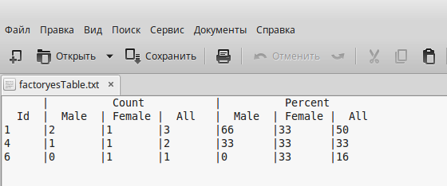

Рисунок 3.14. – Таблица в текстовом файле.

ВЫВОДЫ

Написанная программа была составлена в соответствии с постановкой задачи на курсовое проектирование по теме «обработка данных, представленных в виде таблицы» дисциплины «ОПиАЯ». В качестве структур хранения данных были выбраны вектор для таблицы сотрудников и двоичное дерево для выходной таблицы. Программа была реализована на языках Cи/Си++ с использованием библиотеки Qt для реализации пользовательского интерфейса, а также в связи с ее кроссплатформенностью, а так же легкостью создания графических интерфейса используя как просто классы библиотеки Qt, так и редактор форм. Основное окно было реализовано полностью программным кодом, а окно поиска и изменения данных работника построены на форме. Программа разрабатывалась в среде QtCreator.

Тестирование программы показали, что программа решает все задачи, поставленные в ТЗ. Маленькой недоработкой является отсутствие проверки вводимых данных в поле Birthday(можно ввести 32 день месяца или 15 месяц).

ПРИЛОЖЕНИЕ А

ТЕКСТ ПРОГРАММЫ

main.cpp

/* Севастопольский Государственный Университет

* Кафедра информационных систем

* Программа WorkersTable

* СГУ 2015.13

* Разработал

* ст. гр. ИС22-22-о

* Серегин Александр Владимирович

* 2015г.

* Вариант задания №13 Утверждено 08.08.2015

* Среда разработки QtCreator

* Дата последней коррекции 20.10.2015

* Версия 1.0

*/

#include "mainwindow.h"

#include <QApplication>

int main(int argc, char *argv[])

{

QApplication a(argc, argv);

MainWindow w;

w.setWindowTitle("Workers Table");

w.show();

return a.exec();

}

macro.h

#ifndef MACRO_H

#define MACRO_H

#define SP SortPriority

#define MIN(a, b) (((a) < (b)) ? (a) : (b))

#define MAX(a, b) (((a) > (b)) ? (a) : (b))

#define ABS(a) (((a) < 0) ? (-(a)) : (a))

typedef unsigned long long ULL;

typedef long long LL;

typedef unsigned int UI;

typedef unsigned long size_t;

#define nullptr 0

#endif // MACRO_H

Worker.h

#ifndef _WORKER_H_

#define _WORKER_H_

#include "macro.h"

#include <string>

//дата

struct Date

{

size_t year;

size_t month;

size_t day;

};

//преобразование даты в строку dd/mm/yyyy

std::string dateToString(Date);

//ФИО

struct FIO

{

char name[20];

char sername[20];

char fathername[20];

};

namespace worker

{

enum Gender{ MALE, FEMALE }; //пол

struct Worker

{

size_t id; //id сотрудника

::FIO fio; //ФИО

Date birthday; //дата рождения

Gender gender; //пол

char profession[20];//профессия

size_t experience; //опыт работы

size_t rang; //ранг

size_t factory; //id предприятия

size_t sector; //номер сектора

double payment; // З/П

};

enum SortPriority

{

ID,

NAME,

SERNAME,

FATHERNAME,

BIRTHDAY,

GENDER,

PROFFESSION,

EXPERIENCE,

RANG,

FACTORY,

SECTOR,

PAYMENT

};

/*сравнение сотрудников

*@param

* _left - первый сотрудник

* _right - второй сотрудник

* SortPriority - приоритет сортировки

* @return

* -1 - first, 0 equals, 1 - second

*/

int compareWorker(const Worker& _left, const Worker& _right, SP sortPriority);

#define CMPFUNC(title) int(*(title))(const Worker&, const Worker&, SP)

}

#endif

Worker.cpp

#include "Worker.h"

#include <string>

#include <cstring>

std::string dateToString(Date _date)

{

std::string date(10, ' ');

date[0] = char(_date.day / 10 + int('0'));

date[1] = char(_date.day % 10 + int('0'));

date[2] = '/';

date[3] = char(_date.month / 10 + int('0'));

date[4] = char(_date.month % 10 + int('0'));

date[5] = '/';

date[6] = char(_date.year / 1000 + int('0'));

_date.year %= 1000;

date[7] = char(_date.year / 100 + int('0'));

_date.year %= 100;

date[8] = char(_date.year / 10 + int('0'));

date[9] = char(_date.year % 10 + int('0'));

return date;

}

namespace worker

{

int compareWorker(const Worker& _left, const Worker& _right,SP sortPriority)

{

switch (sortPriority)

{

case ID:

{

if (_left.id == _right.id)

return 0;

return _left.id < _right.id ? -1 : 1;

} break;

case NAME:

{

return -std::strcmp(_left.fio.name, _right.fio.name);

} break;

case SERNAME:

{

return -std::strcmp(_left.fio.sername, _right.fio.sername);

} break;

case FATHERNAME:

{

return -std::strcmp(_left.fio.fathername, _right.fio.fathername);

} break;

case BIRTHDAY:

{

LL firstDate = _left.birthday.year * 10000 + _left.birthday.month * 100 + _left.birthday.day;

LL secondDate = _right.birthday.year * 10000 + _right.birthday.month * 100 + _right.birthday.day;

if(firstDate == secondDate)

return 0;

else if(firstDate > secondDate)

return 1;

else

return -1;

} break;

case GENDER:

{

if (_left.gender == _right.gender)

return 0;

return _left.gender == MALE ? -1 : 1;

} break;

case PROFFESSION:

{

return -std::strcmp(_left.profession, _right.profession);

} break;

case EXPERIENCE:

{

if (_left.experience == _right.experience)

return 0;

return _left.experience < _right.experience ? -1 : 1;

} break;

case RANG:

{

if (_left.rang == _right.rang)

return 0;

return _left.rang < _right.rang ? -1 : 1;

} break;

case FACTORY:

{

if (_left.factory == _right.factory)

return 0;

return _left.factory < _right.factory ? -1 : 1;

} break;

case SECTOR:

{

if (_left.sector == _right.sector)

return 0;

return _left.sector < _right.sector ? -1 : 1;

} break;

case PAYMENT:

{

if (_left.payment == _right.payment)

return 0;

return _left.payment < _right.payment ? -1 : 1;

} break;

}

}

}

Vector.h

#pragma once

#ifndef _MYVECTOR_H_

#define _MYVECTOR_H_

#include "Worker.h"

#include "macro.h"

namespace worker

{

/*изменение размера вектора

*@param

* vector - указатель на вектор

* _size - текущий размер

* _newSize - новый размер

* _capacity - текущий занимаемый объем памяти

*/

void resize(Worker** vector, const size_t& _size,

const size_t& _newSize, size_t& capacity);

/*удаления части вектора

*@param

* vector - указатель на вектор

* size - размер векора

* _first - первый удаляемый эл-т

* _last - последний удаляемый эл-т

*/

void erase(Worker** vector, size_t& size,

const size_t& _first, const size_t& _last);

/*удаления части вектора

*@param

* vector - указатель на вектор

* size - размер векора

* capacity - занимаемый объем памяти

* _new - новый работник

* _pos - номер позиции, на которую будет вставлен новый сотрудник

*/

void insert(Worker** vector, size_t& size,

size_t& capacity, const Worker& _new, const size_t& _pos);

/*сортировка вектора

*@param

* arr - указатель на вектор

* _left - левая граница сортировки

* _right - правая граница сортировки

* _priority - приоритет сортировки

* cmpfunc - функция сравнения двух работников по приоритету

*/

void quickSort(Worker** arr, const int& _left,

const int& _right, SP _priority, CMPFUNC(cmpfunc));

}

#endif

Vector.cpp

#include "Vector.h"

namespace worker

{

void resize(Worker** vector, const size_t& _size, const size_t& _newSize, size_t& capacity)

{

if (capacity >= _newSize)

return;

Worker* newVector = new Worker[_newSize];

size_t temp = _size <= _newSize ? _size : _newSize;

for (size_t i = 0; i < temp; ++i)

newVector[i] = (*vector)[i];

delete[](*vector);

*vector = newVector;

capacity = _newSize;

}

void erase(Worker** vector, size_t& size, const size_t& _first, const size_t& _last)

{

size_t delCount = _last - _first + 1;

for (size_t i = _last + 1; i < size; ++i)

(*vector)[i - delCount] = (*vector)[i];

size -= delCount;

}

void insert(Worker** vector, size_t& size, size_t& capacity, const Worker& _new, const size_t& _pos)

{

resize(&(*vector), size, size + 2, capacity);

for (size_t i = size; i > _pos; --i)

(*vector)[i] = (*vector)[i - 1];

size++;

(*vector)[_pos] = _new;

}

void quickSort(Worker** arr, const int& _left, const int& _right, SP _priority, CMPFUNC(cmpfunc))

{

int i = _left, j = _right;

Worker mid = (*arr)[(_left + _right) / 2];

while (i <= j)

{

while (cmpfunc((*arr)[i], mid, _priority) < 0) i++;

while (cmpfunc((*arr)[j], mid, _priority) > 0) j--;

if (i <= j)

std::swap((*arr)[i++],(*arr)[j--]);

}

if (_left < j)

quickSort(&(*arr), _left, j, _priority, cmpfunc);

if (i < _right)

quickSort(&(*arr), i, _right, _priority, cmpfunc);

}

}

WorkerData.h

#pragma once

#ifndef _WORKERSDATA_H_

#define _WORKERSDATA_H_

#include "Vector.h"

#include "macro.h"

namespace worker

{

#define WD WorkersData

//данные о сотрудниках

struct WorkersData

{

SP sortPriority; //приоритет сортировки сотрудников

Worker* workers; //вектор сотрудников

size_t size; //кол-во сотрудников

size_t capacity; //занимаемая вектором память/sizeof(worker)

};

/*добавление нового сотрудника

*@param

* workers - стурктура хранения сотрудников

* _newWorker - новый сотрудник

*/

void add(WD& workers, const Worker& _newWorker);

/*поиск сотрудника

*@param

* workers - стурктура хранения сотрудников

* _id - id сотрудника

*@return

* позиция в векторе или -1

*/

long long search(const WD& workers, const size_t& _id);

/*удаление сотрудника

*@param

* workers - стурктура хранения сотрудников

* _dataPos - позиция в векторе

*/

void del(WD& workers, const size_t& _dataPos);

/*сортировка сотрудников

*@param

* workers - стурктура хранения сотрудников

* sortFlag - 0-убывание, 1-возрастание

*/

void sort(WD& workers, int sortFlag = 0);

/*освобождение памяти

*@param

* workers - стурктура хранения сотрудников

*/

void clear(WD& workers);

}

#endif

WorkerData.cpp

#include "WorkersData.h"

namespace worker

{

void add(WorkersData& workers, const Worker& _newWorker)

{

size_t i;

for (i = 0; i < workers.size; ++i)

if (compareWorker(workers.workers[i], _newWorker, workers.sortPriority) == 1)

break;

insert(&workers.workers, workers.size, workers.capacity, _newWorker, i);

}

long long search(const WorkersData& _workers, const size_t& _id)

{

for (size_t i = 0; i < _workers.size; ++i)

if (_workers.workers[i].id == _id)

return i;

return -1;

}

void del(WorkersData& workers, const size_t& _dataPos)

{

erase(&workers.workers, workers.size, _dataPos, _dataPos);

}

int cmpFuncInc(const Worker& _left, const Worker& _right, SP _sp)

{

return -compareWorker(_left, _right, _sp);

}

void sort(WorkersData& workers, int sortFlag)

{

if(workers.size > 1)

{

if(!sortFlag)

quickSort(&workers.workers, 0, workers.size - 1, workers.sortPriority, compareWorker);

else

quickSort(&workers.workers, 0, workers.size - 1, workers.sortPriority, cmpFuncInc);

}

}

void clear(WorkersData& _workers)

{

delete[] _workers.workers;

_workers.workers = nullptr;

_workers.capacity = 0;

_workers.size = 0;

}

}

Factory.h

#pragma once

#ifndef _FACTORY_H_

#define _FACTORY_H_

#include "macro.h"

namespace factory

{

//количество сотрудников на предприятии

struct CountWorkers

{

size_t all; //количесво всех сотрудников

size_t male; //кол-во мужчин

size_t female; //кол-во женщин

};

//процент работников на предприятии от общего

struct PersentCountWorkers

{

size_t all;

size_t male;

size_t female;

};

struct Factory

{

size_t number; //номер предприятия

CountWorkers count;

PersentCountWorkers persentCount;

};

//выбор поля сортировки

enum SortPriority

{

NUMBER,

ALL,

MALE,

FEMALE,

P_ALL,

P_MALE,

P_FEMALE

};

//функция равнения двух полей по приоритету

int compareFactory(const Factory& _left, const Factory& _right, SP sortpriority);

#define CMPFUNC(title) int(*(title))(const Factory&, const Factory&, SP)

}

#endif

Factory.cpp

#include"Factory.h"

namespace factory

{

int compareFactory(const Factory& _left, const Factory& _right, SP sp)

{

switch (sp)

{

case NUMBER:

{

if (_left.number == _right.number)

return 0;

return _left.number > _right.number ? -1 : 1;

} break;

case ALL:

{

if (_left.count.all == _right.count.all)

return 0;

return _left.count.all > _right.count.all ? -1 : 1;

} break;

case MALE:

{

if (_left.count.male == _right.count.male)

return 0;

return _left.count.male > _right.count.male ? -1 : 1;

} break;

case FEMALE:

{

if (_left.count.female == _right.count.female)

return 0;

return _left.count.female > _right.count.female ? -1 : 1;

} break;

case P_ALL:

{

if (_left.persentCount.all == _right.persentCount.all)

return 0;

return _left.persentCount.all > _right.persentCount.all ? -1 : 1;

} break;

case P_MALE:

{

if (_left.persentCount.male == _right.persentCount.male)

return 0;

return _left.persentCount.male > _right.persentCount.male ? -1 : 1;

} break;

case P_FEMALE:

{

if (_left.persentCount.female == _right.persentCount.female)

return 0;

return _left.persentCount.female > _right.persentCount.female ? -1 : 1;

} break;

}

}

}

Tree.h

#pragma once

#ifndef _WORKERSTATISTICSTREE_H_

#define _WORKERSTATISTICSTREE_H_

#include "Factory.h"

#include "macro.h"

namespace factory

{

//дерево предприятий

struct FNode

{

Factory* key;

FNode* left;

FNode* right;

};

/*добавление предприятия

*@param

* root - указатель на корень дерева

* _key - добавляемое предприятие

* _priority - текущий приоритет сортировки дерева

* cmpfunc - функция сравнение ключей

*/

void add(FNode** root, Factory* _key, SP _priority, CMPFUNC(cmpfunc));

/*поиск предприятия в дереве

*@param

* root - указатель на корень дерева

* _number - id предприятия

*/

Factory* search(FNode* _root, const size_t& _number);

/*удаление предприятия из дерева

*@param

* root - указатель на корень дерева

* _number - id предприятия

*@return

* указатель на ключь или nullptr

*/

void del(FNode** root, const size_t& _number);

/*перестраивание дерева по новому приоритету

*@param

* root - указатель на корень дерева

* _priority - приоритет

* cmpfunc - функция сравнения ключей

*/

void reBuild(FNode** root, SP _priority, CMPFUNC(cmpfunc));

/*освобождение памяти

*@param

* root - указатель на корень дерева

*/

void clear(FNode** root);

}

#endif

Tree.cpp

#include "Tree.h"

namespace factory

{

void add(FNode** root, Factory* key, SP _priority, CMPFUNC(cmpfunc))

{

if (*root == nullptr)

{

*root = new FNode;

(*root)->key = key;

(*root)->left = nullptr;

(*root)->right = nullptr;

return;

}

int flag;

FNode* temp = *root;

while (true)

{

flag = cmpfunc( *temp->key, *key, _priority);

if (!flag)

return;

if (flag == 1)

{

if (temp->right == nullptr)

{

temp->right = new FNode;

temp = temp->right;

temp->key = key;

temp->left = nullptr;

temp->right = nullptr;

return;

}

temp = temp->right;

}

else

{

if (temp->left == nullptr)

{

temp->left = new FNode;

temp = temp->left;

temp->key = key;

temp->left = nullptr;

temp->right = nullptr;

return;

}

temp = temp->left;

}

}

}

Factory* search(FNode* root, const size_t& _number)

{

while (true)

{

if (root == nullptr)

return nullptr;

if (root->key->number == _number)

return root->key;

if (root->key->number < _number)

root = root->right;

else

root = root->left;

}

}

void delNode(FNode** node)

{

delete (*node)->key;

delete (*node);

*node = nullptr;

}

void del(FNode** root, const size_t& _number)

{

if (!(*root)) return;

if ((*root)->key->number > _number)

{

del(&(*root)->left, _number);

return;

}

else if ((*root)->key->number < _number)

{

del(&(*root)->right, _number);

return;

}

FNode* left = (*root)->left;

FNode* right = (*root)->right;

delNode(root);

if (!left) *root = right;

else if (!right) *root = left;

else

{

*root = left;

while (left->right)

{

left = left->right;

}

left->right = right;

}

}

void __reBuild(FNode* root, FNode** newRoot, SP _priority, CMPFUNC(cmpfunc))

{

if (root == nullptr)

return;

add(newRoot, root->key, _priority, cmpfunc);

__reBuild(root->left, newRoot, _priority, cmpfunc);

__reBuild(root->right, newRoot, _priority, cmpfunc);

delete root;

}

void reBuild(FNode** root, SP _priority, CMPFUNC(cmpfunc))

{

if (*root == nullptr)

return;

FNode* newRoot = nullptr;

__reBuild(*root, &newRoot, _priority, cmpfunc);

*root = newRoot;

}

void clear(FNode** root)

{

if (*root == nullptr)

return;

clear(&((*root)->left));

clear(&((*root)->right));

delNode(root);

}

}

FactoryData.h

#pragma once

#ifndef _FACTORYESDATA_H_

#define _FACTORYESDATA_H_

#include "Tree.h"

#include "macro.h"

namespace factory

{

#define FD FactoryData

//данные о предприятиях

struct FactoryData

{

SP sortPriority; //приоритет сортировки

FNode* root; //указатель на корень дерева

size_t size; //кол-во эл-тов дерева

};

/*добавление предприятия в FactoryData

*@param

* factoryes - структура хранения предприятий

* _factory - добавляемое предприятие

*/

void add(FD& factoryes, Factory* _factory);

/*поиск предприятия по id

*@param

* factoryes - структура хранения предприятий

* _id - id предприятия

*@return

* указатель на преприятие or nullptr

*/

Factory* search(const FD& _factoryes, const size_t& _id);

/*поиск предприятия по id

*@param

* factoryes - структура хранения предприятий

* _id - id предприятия

*/

void del(FD& factoryes, const size_t& _id);

/*сортировка предприятий

*@param

* factoryes - структура хранения предприятий

* cmpFlag - 0(по убыванию), 1 (по возрастанию)

*/

void sort(FD& factoryes, int cmpFlag = 0);

/*освобождение памяти

*@param

* factoryes - структура хранения предприятий

*/

void clearData(FD& factoryes);

}

#endif

FactoryData.cpp

#include "FactoryesData.h"

namespace factory

{

void add(FD& factoryes, Factory* _factory)

{

add(&factoryes.root, _factory,factoryes.sortPriority,compareFactory);

factoryes.size++;

}

Factory* search(const FD& _factoryes, const size_t& _id)

{

return search(_factoryes.root, _id);

}

void del(FD& factoryes, const size_t& _id)

{

del(&factoryes.root, _id);

factoryes.size--;

}

int cmpFuncInc(const Factory& _left, const Factory& _right, SP _sp)

{

return -compareFactory(_left, _right, _sp);

}

void sort(FD& factoryes, int cmpFlag)

{

if (!cmpFlag)

//dec sort

reBuild(&factoryes.root, factoryes.sortPriority, compareFactory);

else

//inc sort

reBuild(&factoryes.root, factoryes.sortPriority, cmpFuncInc);

}

void clearData(FD& factoryes)

{

factory::clear(&factoryes.root);

factoryes.size = 0;

}

}

Data.h

#pragma once

#ifndef _DATA_H_

#define _DATA_H_

#include "WorkersData.h"

#include "FactoryesData.h"

#include "macro.h"

#include <string>

namespace data

{

struct Data

{

worker::WD workersData;

factory::FD factoryesData;

size_t all;

size_t male;

size_t female;

};

/*добавление нового работника

*@param

* _data - дынные о всех сотрудниках

* _newWorker - добавляемый работник

*/

void addWorker(Data& _data, const worker::Worker& _newWorker);

/*удаление сотрудника из Data

* по его позиции в списке

*@param

* _data - дынные о всех сотрудниках

* _dataPos - розиция сотрудника в списке

*/

void delWorker(Data& _data, const size_t& _dataPos);

/*сохранение данных в двоичный файл

* @param

* _data - данные о всех сотрудниках

* _path - путь к файлу сохранения

*/

void saveBinDataFile(const Data& _data, const std::string& _path);

/*загрузка данных из двоичного файла

* @param

* _data - данные о всех сотрудниках

* _path - путь к файлу загрузки

*/

void loadBinDataFile(Data& _data, const std::string& _path);

/*вывод таблицы предприятий в текстовый файл

* @param

* _data - данные о всех сотрудниках

* _path - путь к файлу сохранения

*/

void printFactoryTableTextFile(const Data& _data, const std::string& _path);

/*освобождение памяти

* @param

* _data - данные о всех сотрудниках

*/

void clearData(Data& _data);

/*инициализация данных

* @param

* _data - данные о всех сотрудниках

*/

void initialize(Data& _data);

}

#endif

Data.cpp

#include <fstream>

#include <iostream>

#include <iomanip>

#include "Data.h"

namespace data

{

void __prepare(Data& _data)

{

if (_data.factoryesData.sortPriority != factory::SP::NUMBER)

{

_data.factoryesData.sortPriority = factory::SP::NUMBER;

factory::sort(_data.factoryesData);

}

}

void __persentCalculate(factory::FNode* root, const int& male, const int& female, const int& all)

{

if (root == nullptr)

return;

root->key->persentCount.all = bool(root->key->count.all) ? int(100.0 * double(root->key->count.all) / double(all)) : 0;

root->key->persentCount.male = bool(root->key->count.male) ? int(100.0 * double(root->key->count.male) / double(male)) : 0;

root->key->persentCount.female = bool(root->key->count.female) ? int(100.0 * double(root->key->count.female) / double(female)) : 0;

__persentCalculate(root->left, male, female, all);

__persentCalculate(root->right, male, female, all);

}

void addWorker(Data& _data, const worker::Worker& _newWorker)

{

worker::add(_data.workersData, _newWorker);

__prepare(_data);

factory::Factory* factory = factory::search(_data.factoryesData, _newWorker.factory);

if (factory == nullptr)

{

factory = new factory::Factory;

factory->number = _newWorker.factory;

factory->count.all = 0;

factory->count.male = 0;

factory->count.female = 0;

factory->persentCount.all = 0;

factory->persentCount.male = 0;

factory->persentCount.female = 0;

factory::add(_data.factoryesData, factory);

}

_data.all++;

if (_newWorker.gender == worker::MALE)

{

_data.male++;

factory->count.all++;

factory->count.male++;

}

else

{

_data.female++;

factory->count.all++;

factory->count.female++;

}

__persentCalculate(_data.factoryesData.root, _data.male, _data.female, _data.all);

}

void delWorker(Data& _data, const size_t& _dataPos)

{

worker::Worker& worker = _data.workersData.workers[_dataPos];

__prepare(_data);

factory::Factory* factory = factory::search(_data.factoryesData, worker.factory);

worker::Gender gender = worker.gender;

if (factory->count.all > 1)

{

factory->count.all--;

if (gender == worker::MALE)

factory->count.male--;

else

factory->count.female--;

}

else

{

factory::del(_data.factoryesData, factory->number);

}

_data.all--;

if(gender == worker::MALE)

_data.male--;

else

_data.female--;

worker::del(_data.workersData, _dataPos);

__persentCalculate(_data.factoryesData.root, _data.male, _data.female, _data.all);

}

void saveBinDataFile(const Data& _data, const std::string& _path)

{

std::ofstream fout(_path, std::ios::binary);

int count = _data.workersData.size;

fout.write(reinterpret_cast<char*>(&count), sizeof(int));

for(int i = 0; i < count; ++i)

fout.write(reinterpret_cast<char*>(&_data.workersData.workers[i]), sizeof(worker::Worker));

fout.close();

}

void loadBinDataFile(Data& _data, const std::string& _path)

{

std::ifstream fin(_path, std::ios::binary);

data::clearData(_data);

_data.workersData.sortPriority = worker::SP::ID;

_data.factoryesData.sortPriority = factory::SP::NUMBER;

int countWorkers;

fin.read(reinterpret_cast<char*>(&countWorkers), sizeof(int));

worker::Worker worker;

for(int i = 0; i < countWorkers; ++i)

{

fin.read(reinterpret_cast<char*>(&worker), sizeof(worker::Worker));

data::addWorker(_data, worker);

}

fin.close();

}

void __print(const factory::FNode* root, std::ofstream& fout)

{

if (root == nullptr)

return;

__print(root->left, fout);

fout << std::setw(6) << root->key->number << '|';

fout << std::setw(8) << root->key->count.male << '|';

fout << std::setw(8) << root->key->count.female << '|';

fout << std::setw(8) << root->key->count.all << '|';

fout << std::setw(8) << root->key->persentCount.male << '|';

fout << std::setw(8) << root->key->persentCount.female << '|';

fout << std::setw(8) << root->key->persentCount.all;

fout << std::endl;

__print(root->right, fout);

}

void printFactoryTableTextFile(const Data& _data, const std::string& _path)

{

std::ofstream fout(_path);

fout.setf(std::ios::left);

fout.setf(std::ios::fixed);

fout.precision(0);

fout << " | Count | Percent" << std::endl;

fout << " Id | Male | Female | All | Male | Female | All" << std::endl;

__print(_data.factoryesData.root, fout);

fout.close();

}

void clearData(Data& _data)

{

factory::clearData(_data.factoryesData);

worker::clear(_data.workersData);

_data.all = 0;

_data.male = 0;

_data.female = 0;

}

void initialize(Data& _data)

{

_data.all = 0;

_data.female = 0;

_data.male = 0;

_data.workersData.workers = nullptr;

_data.workersData.size = 0;

_data.workersData.capacity = 0;

_data.workersData.sortPriority = worker::SortPriority::ID;

_data.factoryesData.root = nullptr;

_data.factoryesData.size = 0;

_data.factoryesData.sortPriority = factory::SortPriority::NUMBER;

}

}

MainWindow.h

#ifndef MAINWINDOW_H

#define MAINWINDOW_H

#include "Data.h"

#include "searchdialog.h"

#include <QMainWindow>

#include <QAction>

#include <QMenu>

#include <QTableWidget>

#include <QRadioButton>

#include <QPushButton>

#include <QLineEdit>

class MainWindow : public QMainWindow

{

Q_OBJECT

public:

MainWindow(QWidget *parent = 0);

~MainWindow();

private:

void keyPressEvent(QKeyEvent *);

private slots:

void tableChanged();

void addClicked();

void editClicked();

void addWorker(const worker::Worker&, int);

void changeSelectedWorker(const worker::Worker&, int);

void removeSelectedWorkers();

void saveClicked();

void saveFTableClicked();

void openClicked();

void setWorkersTableSortPriority(int);

void setFactoryesTableSortPriority(int);

void itemSelectionChanged();

void enableTrue();

void searchClicked();

void showSearchResult(int);

private:

void printWorkersTable();

void printTreeTable(factory::FNode*, int&);

void printFactoryesTable();

//Data

data::Data workers;

int sortDirection;

//menu bar

QMenu* mainMenu;

QAction* exit;

QAction* open;

QAction* save;

QAction* saveFactoryesTable;

QWidget* centralWidget;

SearchDialog* searchDialog;

//tables

QTableWidget* workersTable;

QTableWidget* factoryesTable;

QRadioButton* workersView;

QRadioButton* factoryesView;

//edit buttons

QPushButton* add;

QPushButton* edit;

QPushButton* search;

QPushButton* del;

};

#endif // MAINWINDOW_H

MainWindow.cpp

#include "mainwindow.h"

#include "workerdialog.h"

#include <QMessageBox>

#include <QApplication>

#include <QMenuBar>

#include <QFileDialog>

#include <QList>

#include <QQueue>

#include <QHBoxLayout>

#include <QVBoxLayout>

#include <QTableWidgetItem>

#include <QHeaderView>

#include <QKeyEvent>

MainWindow::MainWindow(QWidget *parent)

: QMainWindow(parent)

{

this->resize(maximumWidth(), maximumHeight());

mainMenu = new QMenu(QString("&Menu"), this);

QList < QAction* > menuList;

open = new QAction(QString("Open"), this);

save = new QAction(QString("Save"),this);

saveFactoryesTable = new QAction(QString("Save factoryes table .txt"),this);

exit = new QAction(QString("Exit"),this);

menuList.append(open);

menuList.append(save);

menuList.append(saveFactoryesTable);

menuList.append(exit);

mainMenu->addActions(menuList);

menuBar()->addMenu(mainMenu);

QHBoxLayout* topLay = new QHBoxLayout(this);

workersView = new QRadioButton("Workers", this);

workersView->setChecked(true);

factoryesView = new QRadioButton("Factoryes", this);

topLay->addWidget(workersView);

topLay->addWidget(factoryesView);

topLay->addStretch();

QVBoxLayout* leftLay = new QVBoxLayout(this);

add = new QPushButton("&Add", this);

edit = new QPushButton("&Edit", this);

search = new QPushButton("Search", this);

del = new QPushButton("Delete", this);

edit->setEnabled(false);

del->setEnabled(false);

leftLay->addWidget(add);

leftLay->addWidget(edit);

leftLay->addWidget(search);

leftLay->addWidget(del);

leftLay->addStretch();

QHBoxLayout* botLay = new QHBoxLayout(this);

workersTable = new QTableWidget(0, 12, this);

workersTable->horizontalHeader()->setStretchLastSection(true);

workersTable->setSelectionBehavior(QAbstractItemView::SelectRows);

QStringList workersTableHeader;

workersTableHeader << "Id" << "Name" << "Sername"<<

"Fathername" << "Birthday" <<

"Gender" << "Profession" <<

"Experience" << "Rang" <<

"Factory" << "Sector" << "Payment";

workersTable->setHorizontalHeaderLabels(workersTableHeader);

factoryesTable = new QTableWidget(0, 7, this);

factoryesTable->horizontalHeader()->setStretchLastSection(true);

factoryesTable->setSelectionBehavior(QAbstractItemView::SelectRows);

QStringList factoryesTableHeader;

factoryesTableHeader << "ID" << "Male" << "Female" << "All" << "Male(%)" << "Female(%)" << "All(%)";

factoryesTable->setHorizontalHeaderLabels(factoryesTableHeader);

botLay->addLayout(leftLay);

botLay->addWidget(workersTable);

botLay->addWidget(factoryesTable);

factoryesTable->setVisible(false);

QVBoxLayout* mainLay = new QVBoxLayout(this);

mainLay->addLayout(topLay);

mainLay->addLayout(botLay);

centralWidget = new QWidget(this);

centralWidget->setLayout(mainLay);

this->setCentralWidget(centralWidget);

//Data init

data::initialize(workers);

sortDirection = 0;

QObject::connect(exit, SIGNAL(triggered(bool)),

this, SLOT(close()));

QObject::connect(workersView,SIGNAL(clicked(bool)),

this, SLOT(tableChanged()));

QObject::connect(factoryesView,SIGNAL(clicked(bool)),

this, SLOT(tableChanged()));

QObject::connect(add, SIGNAL(clicked(bool)),

this, SLOT(addClicked()));

QObject::connect(edit, SIGNAL(clicked(bool)),

this, SLOT(editClicked()));

QObject::connect(del, SIGNAL(clicked(bool)),

this, SLOT(removeSelectedWorkers()));

QObject::connect(save, SIGNAL(triggered(bool)),

this, SLOT(saveClicked()));

QObject::connect(open, SIGNAL(triggered(bool)),

this, SLOT(openClicked()));

QObject::connect(workersTable->horizontalHeader(),SIGNAL(sectionClicked(int)),

this, SLOT(setWorkersTableSortPriority(int)));

QObject::connect(factoryesTable->horizontalHeader(),SIGNAL(sectionClicked(int)),

this, SLOT(setFactoryesTableSortPriority(int)));

QObject::connect(workersTable, SIGNAL(itemSelectionChanged()),

this, SLOT(itemSelectionChanged()));

QObject::connect(search, SIGNAL(clicked(bool)),

this, SLOT(searchClicked()));

QObject::connect(saveFactoryesTable, SIGNAL(triggered(bool)),

this, SLOT(saveFTableClicked()));

}

MainWindow::~MainWindow()

{

delete mainMenu;

delete exit;

delete save;

delete saveFactoryesTable;

delete workersTable;

delete factoryesTable;

delete workersView;

delete factoryesView;

delete add;

delete edit;

delete del;

data::clearData(workers);

}

void MainWindow::keyPressEvent(QKeyEvent* event)

{

switch(event->key())

{

case Qt::Key_Delete:

{

if(del->isEnabled())

this->removeSelectedWorkers();

} break;

case Qt::Key_F:

{

if (QApplication::keyboardModifiers() && Qt::ControlModifier)

this->searchClicked();

} break;

case Qt::Key_S:

{

if (QApplication::keyboardModifiers() && Qt::ControlModifier)

this->saveClicked();

} break;

}

}

void MainWindow::tableChanged()

{

if(workersView->isChecked())

{

workersTable->setVisible(true);

add->setVisible(true);

edit->setVisible(true);

del->setVisible(true);

search->setVisible(true);

factoryesTable->setVisible(false);

}

else

{

workersTable->setVisible(false);

workersTable->clearSelection();

add->setVisible(false);

search->setVisible(false);

edit->setVisible(false);

del->setVisible(false);

factoryesTable->setVisible(true);

}

}

void MainWindow::addClicked()

{

WorkerDialog* addDialog = new WorkerDialog(this);

this->setEnabled(false);

addDialog->setEnabled(true);

QObject::connect(addDialog,SIGNAL(okClicked(worker::Worker, int)),

this, SLOT(addWorker(worker::Worker, int)));

QObject::connect(addDialog, SIGNAL(rejected()),

this, SLOT(enableTrue()));

addDialog->show();

addDialog->exec();

}

void MainWindow::editClicked()

{

this->setEnabled(false);

int workerPos = this->workersTable->selectedRanges().at(0).bottomRow();

WorkerDialog* editDialog = new WorkerDialog(workers.workersData.workers[workerPos], this);

editDialog->setEnabled(true);

QObject::connect(editDialog, SIGNAL(okClicked(worker::Worker, int)),

this, SLOT(changeSelectedWorker(worker::Worker, int)));

QObject::connect(editDialog, SIGNAL(okClicked(worker::Worker, int)),

editDialog, SLOT(close()));

QObject::connect(editDialog, SIGNAL(rejected()),

this, SLOT(enableTrue()));

editDialog->show();

editDialog->exec();

}

void MainWindow::addWorker(const worker::Worker& newWorker, int)

{

if (worker::search(workers.workersData, newWorker.id) == -1)

{

data::addWorker(workers, newWorker);

printWorkersTable();

printFactoryesTable();

}

else

{

QMessageBox* result = new QMessageBox(this);

result->setWindowTitle("Adding error");

result->setText("This ID are reserved");

result->show();

result->exec();

}

}

void MainWindow::changeSelectedWorker(const worker::Worker& newWorker, int prevId)

{

if(worker::search(workers.workersData, newWorker.id) == -1 || prevId == newWorker.id)

{

data::delWorker(workers, this->workersTable->selectedRanges().at(0).bottomRow());

data::addWorker(workers, newWorker);

printWorkersTable();

printFactoryesTable();

}

else

{

QMessageBox* result = new QMessageBox(this);

result->setWindowTitle("Change error");

result->setText("This ID are reserved");

result->show();

result->exec();

}

}

void MainWindow::printWorkersTable()

{

int rowCount = workers.workersData.size;

workersTable->setRowCount(rowCount);

worker::Worker nextWorker;

QTableWidgetItem temp[12];

for(int i = 0; i < 12; ++i)

temp[i].setFlags(temp[i].flags() ^ Qt::ItemIsEditable);

for(int i = 0; i < rowCount; ++i)

{

nextWorker = workers.workersData.workers[i];

temp[0].setText(tr("%1").arg(nextWorker.id));

temp[1].setText(QString(nextWorker.fio.name));

temp[2].setText(QString(nextWorker.fio.sername));

temp[3].setText(QString(nextWorker.fio.fathername));

temp[4].setText(QString(dateToString(nextWorker.birthday).c_str()));

temp[5].setText(QString(((nextWorker.gender == worker::MALE) ? ("Male") : ("Female"))));

temp[6].setText(QString(nextWorker.profession));

temp[7].setText(tr("%1").arg(nextWorker.experience));

temp[8].setText(tr("%1").arg(nextWorker.rang));

temp[9].setText(tr("%1").arg(nextWorker.factory));

temp[10].setText(tr("%1").arg(nextWorker.sector));

temp[11].setText(tr("%1").arg(nextWorker.payment, 0, 'f', 2));

for(int j = 0; j < 12; ++j)

workersTable->setItem(i, j, new QTableWidgetItem(temp[j]));

}

}

void MainWindow::printTreeTable(factory::FNode* root, int& pos)

{

if(root == nullptr)

return;

printTreeTable(root->left, pos);

QTableWidgetItem temp[7];

for(int i = 0; i < 7; ++i)

temp[i].setFlags(temp[i].flags() ^ Qt::ItemIsEditable);

temp[0].setText(tr("%1").arg(root->key->number));

temp[1].setText(tr("%1").arg(root->key->count.male));

temp[2].setText(tr("%1").arg(root->key->count.female));

temp[3].setText(tr("%1").arg(root->key->count.all));

temp[4].setText(tr("%1").arg(root->key->persentCount.male));

temp[5].setText(tr("%1").arg(root->key->persentCount.female));

temp[6].setText(tr("%1").arg(root->key->persentCount.all));

for(int i = 0; i < 7; ++i)

factoryesTable->setItem(pos, i, new QTableWidgetItem(temp[i]));

pos++;

printTreeTable(root->right, pos);

}

void MainWindow::printFactoryesTable()

{

this->factoryesTable->setRowCount(workers.factoryesData.size);

int pos = 0;

if(workers.factoryesData.size)

this->printTreeTable(workers.factoryesData.root, pos);

}

void MainWindow::removeSelectedWorkers()

{

auto selectedWorkers = this->workersTable->selectedRanges();

for(int i = selectedWorkers.size() - 1; i > -1; --i)

{

for(int j = selectedWorkers.at(i).bottomRow(); j >= selectedWorkers.at(i).topRow(); --j)

data::delWorker(workers, j);

}

printWorkersTable();

printFactoryesTable();

}

void MainWindow::saveClicked()

{

if (workers.all == 0)

{

QMessageBox* result = new QMessageBox(this);

result->setWindowTitle("Save error");

result->setText("Data is empty");

result->show();

result->exec();

return;

}

this->setEnabled(false);

QString path = QFileDialog::getSaveFileName(this,QString("Select path"),

QDir::homePath(), QString("Data file (*.dat)"));

this->setEnabled(true);

if(!path.length())

return;

data::saveBinDataFile(workers, path.toStdString());

}

void MainWindow::saveFTableClicked()

{

if (workers.all == 0)

{

QMessageBox* result = new QMessageBox(this);

result->setWindowTitle("Save error");

result->setText("Data is empty");

result->show();

result->exec();

return;

}

this->setEnabled(false);

QString path = QFileDialog::getSaveFileName(this,QString("Select path"),

QDir::homePath(), QString("Text file (*.txt)"));

this->setEnabled(true);

if(!path.length())

return;

data::printFactoryTableTextFile(workers, path.toStdString());

}

void MainWindow::openClicked()

{

QString path = QFileDialog::getOpenFileName(0, QString("Select path"),

QDir::homePath(), QString("Data files (*.dat);;All files(*.*)"));

if(!path.length())

return;

data::clearData(workers);

data::initialize(workers);

data::loadBinDataFile(workers, path.toStdString());

this->printFactoryesTable();

this->printWorkersTable();

}

void MainWindow::setFactoryesTableSortPriority(int priority)

{

factory::SortPriority prevPriority = workers.factoryesData.sortPriority;

switch(priority)

{

case 0: workers.factoryesData.sortPriority = factory::NUMBER; break;

case 1: workers.factoryesData.sortPriority = factory::MALE; break;

case 2: workers.factoryesData.sortPriority = factory::FEMALE; break;

case 3: workers.factoryesData.sortPriority = factory::ALL; break;

case 4: workers.factoryesData.sortPriority = factory::P_MALE; break;

case 5: workers.factoryesData.sortPriority = factory::P_FEMALE; break;

case 6: workers.factoryesData.sortPriority = factory::P_ALL; break;

}

if(workers.factoryesData.sortPriority != prevPriority || sortDirection == 1)

{

sortDirection = 0;

factory::sort(workers.factoryesData, 0);

}

else

{

sortDirection = 1;

factory::sort(workers.factoryesData, 1);

}

this->printFactoryesTable();

}

void MainWindow::setWorkersTableSortPriority(int priority)

{

worker::SortPriority prevPriority = workers.workersData.sortPriority;

switch(priority)

{

case 0: workers.workersData.sortPriority = worker::ID; break;

case 1: workers.workersData.sortPriority = worker::NAME; break;

case 2: workers.workersData.sortPriority = worker::SERNAME; break;

case 3: workers.workersData.sortPriority = worker::FATHERNAME; break;

case 4: workers.workersData.sortPriority = worker::BIRTHDAY; break;

case 5: workers.workersData.sortPriority = worker::GENDER; break;

case 6: workers.workersData.sortPriority = worker::PROFFESSION; break;

case 7: workers.workersData.sortPriority = worker::EXPERIENCE; break;

case 8: workers.workersData.sortPriority = worker::RANG; break;

case 9: workers.workersData.sortPriority = worker::FACTORY; break;

case 10: workers.workersData.sortPriority = worker::SECTOR; break;

case 11: workers.workersData.sortPriority = worker::PAYMENT; break;

}

if(workers.workersData.sortPriority != prevPriority || sortDirection == 1)

{

sortDirection = 0;

worker::sort(workers.workersData);

}

else

{

sortDirection = 1;

worker::sort(workers.workersData, 1);

}

this->printWorkersTable();

}

void MainWindow::itemSelectionChanged()

{

int selectedItems = workersTable->selectedItems().count();

if(!selectedItems)

{

del->setEnabled(false);

edit->setEnabled(false);

return;

}

del->setEnabled(true);

if(selectedItems > 15)

edit->setEnabled(false);

else

edit->setEnabled(true);

}

void MainWindow::enableTrue()

{

this->setEnabled(true);

}

void MainWindow::searchClicked()

{

this->setEnabled(false);

searchDialog = new SearchDialog(&workers.workersData, this);

QObject::connect(searchDialog, SIGNAL(rejected()),

this, SLOT(enableTrue()));

QObject::connect(searchDialog, SIGNAL(searchClicked(int)),

this, SLOT(showSearchResult(int)));

QObject::connect(searchDialog, SIGNAL(searchClicked(int)),

searchDialog, SLOT(close()));

searchDialog->show();

searchDialog->exec();

}

void MainWindow::showSearchResult(int pos)

{

searchDialog->close();

delete searchDialog;

if (pos == -1)

{

QMessageBox* result = new QMessageBox(this);

result->setWindowTitle("Search result");

result->setText("Null result");

result->show();

result->exec();

this->setEnabled(true);

return;

}

this->workersTable->clearSelection();

this->workersTable->selectRow(pos);

this->editClicked();

}

SearchDialog.h

#ifndef SEARCHDIALOG_H

#define SEARCHDIALOG_H

#include <QDialog>

#include "WorkersData.h"

namespace Ui {

class SearchDialog;

}

class SearchDialog : public QDialog

{

Q_OBJECT

public:

SearchDialog(const worker::WorkersData* data, QWidget *parent = 0);

~SearchDialog();

private slots:

void search();

void argChanged();

signals:

void searchClicked(int);

private:

const worker::WorkersData* data_;

Ui::SearchDialog *ui;

};

#endif // SEARCHDIALOG_H

SearchDialog.h

#include "searchdialog.h"

#include "ui_searchdialog.h"

SearchDialog::SearchDialog(const worker::WorkersData* data, QWidget *parent) :

QDialog(parent),

ui(new Ui::SearchDialog)

{

ui->setupUi(this);

data_ = data;

QObject::connect(ui->id, SIGNAL(textChanged(QString)),

this, SLOT(argChanged()));

QObject::connect(ui->search, SIGNAL(clicked(bool)),

this, SLOT(search()));

QObject::connect(ui->cancle, SIGNAL(clicked(bool)),

this, SLOT(close()));

}

SearchDialog::~SearchDialog()

{

delete ui;

}

void SearchDialog::search()

{

int searchID = ui->id->text().toInt();

emit searchClicked(worker::search(*data_, searchID));

}

void SearchDialog::argChanged()

{

if(ui->id->text().length())

ui->search->setEnabled(true);

else

ui->search->setEnabled(false);

}

workerdialog.h

#ifndef WORKERDIALOG_H

#define WORKERDIALOG_H

#include "Worker.h"

#include <QDialog>

namespace Ui {

class WorkerDialog;

}

class WorkerDialog : public QDialog

{

Q_OBJECT

public:

WorkerDialog(QWidget *parent = 0);

WorkerDialog(const worker::Worker& account, QWidget* parent = 0);

~WorkerDialog();

private slots:

void argChanged();

void ok();

signals:

void okClicked(worker::Worker, int);

private:

int prevId;

Ui::WorkerDialog *ui;

};

#endif // WORKERDIALOG_H

workerdialog.cpp

#include "workerdialog.h"

#include "ui_workerdialog.h"

WorkerDialog::WorkerDialog(QWidget *parent) :

QDialog(parent),

ui(new Ui::WorkerDialog)

{

ui->setupUi(this);

ui->name->clear();

ui->sername->clear();

ui->fathername->clear();

ui->factoryId->clear();

ui->id->clear();

ui->payment->clear();

ui->profession->clear();

ui->payment->setValidator(new QRegExpValidator(QRegExp("^([1-9][0-9]*|0)(\\.)[0-9]*|0"),this));

prevId = -1;

QObject::connect(ui->cancle, SIGNAL(clicked(bool)),

this, SLOT(close()));

QObject::connect(ui->ok, SIGNAL(clicked(bool)),

this, SLOT(ok()));

QObject::connect(ui->name, SIGNAL(textChanged(QString)),

this, SLOT(argChanged()));

QObject::connect(ui->sername, SIGNAL(textChanged(QString)),

this, SLOT(argChanged()));

QObject::connect(ui->fathername, SIGNAL(textChanged(QString)),

this, SLOT(argChanged()));

QObject::connect(ui->id, SIGNAL(textChanged(QString)),

this, SLOT(argChanged()));

QObject::connect(ui->birthday, SIGNAL(textChanged(QString)),

this, SLOT(argChanged()));

QObject::connect(ui->profession, SIGNAL(textChanged(QString)),

this, SLOT(argChanged()));

QObject::connect(ui->factoryId, SIGNAL(textChanged(QString)),

this, SLOT(argChanged()));

QObject::connect(ui->sectorId, SIGNAL(textChanged(QString)),

this, SLOT(argChanged()));

QObject::connect(ui->payment, SIGNAL(textChanged(QString)),

this, SLOT(argChanged()));

QObject::connect(ui->male, SIGNAL(clicked(bool)),

this, SLOT(argChanged()));

QObject::connect(ui->female, SIGNAL(clicked(bool)),

this, SLOT(argChanged()));

QObject::connect(ui->rang, SIGNAL(valueChanged(int)),

this, SLOT(argChanged()));

QObject::connect(ui->experience, SIGNAL(valueChanged(int)),

this, SLOT(argChanged()));

}

WorkerDialog::WorkerDialog(const worker::Worker& account, QWidget* parent)

: WorkerDialog(parent)

{

prevId = account.id;

ui->ok->setText("Ok");

ui->name->setText(QString(account.fio.name));

ui->sername->setText(QString(account.fio.sername));

ui->fathername->setText(QString(account.fio.fathername));

ui->profession->setText(QString(account.profession));

ui->birthday->setText(QString(dateToString(account.birthday).c_str()));

ui->id->setText(tr("%1").arg(account.id));

ui->experience->setValue(account.experience);

ui->factoryId->setText(tr("%1").arg(account.factory));

ui->sectorId->setText(tr("%1").arg(account.sector));

if(account.gender == worker::MALE)

{

ui->male->setChecked(true);

ui->female->setChecked(false);

}

else

{

ui->male->setChecked(false);

ui->female->setChecked(true);

}

ui->payment->setText(tr("%1").arg(account.payment, 0 , 'f', 2));

ui->rang->setValue(account.rang);

ui->ok->setEnabled(false);

}

WorkerDialog::~WorkerDialog()

{

delete ui;

}

void WorkerDialog::argChanged()

{

if(ui->name->text().isEmpty() ||

ui->sername->text().isEmpty() ||

ui->fathername->text().isEmpty() ||

ui->id->text().isEmpty() ||

ui->factoryId->text().isEmpty() ||

ui->payment->text().isEmpty() ||

ui->profession->text().isEmpty() ||

(ui->birthday->text().length() != 10))

{

ui->ok->setEnabled(false);

}

else

{

ui->ok->setEnabled(true);

}

}

void WorkerDialog::ok()

{

ui->ok->setEnabled(false);

worker::Worker newWorker;

memset(newWorker.fio.name, 0, sizeof(newWorker.fio.name));

memset(newWorker.fio.sername, 0, sizeof(newWorker.fio.sername));

memset(newWorker.fio.fathername, 0, sizeof(newWorker.fio.name));

memset(newWorker.profession, 0, sizeof(newWorker.profession));

std::string buffer;

buffer = ui->name->text().toStdString();

for(int i = 0; i < ui->name->text().length(); ++i)

newWorker.fio.name[i] = buffer[i];

buffer = ui->sername->text().toStdString();

for(int i = 0; i < ui->sername->text().length(); ++i)

newWorker.fio.sername[i] = buffer[i];

buffer = ui->fathername->text().toStdString();

for(int i = 0; i < ui->fathername->text().length(); ++i)

newWorker.fio.fathername[i] = buffer[i];

buffer = ui->profession->text().toStdString();

for(int i = 0; i < ui->profession->text().length(); ++i)

newWorker.profession[i] = buffer[i];

newWorker.birthday.day = QString(ui->birthday->text().toStdString().substr(0,2).c_str()).toInt();

newWorker.birthday.month = QString(ui->birthday->text().toStdString().substr(3,2).c_str()).toInt();

newWorker.birthday.year = QString(ui->birthday->text().toStdString().substr(6,4).c_str()).toInt();

newWorker.experience = ui->experience->value();

newWorker.rang = ui->rang->value();

newWorker.factory = ui->factoryId->text().toInt();

newWorker.sector = ui->sectorId->text().toInt();

newWorker.gender = ui->male->isChecked() ? worker::MALE : worker::FEMALE;

newWorker.id = ui->id->text().toInt();

newWorker.payment = ui->payment->text().toDouble();

emit okClicked(newWorker, prevId);

}